附件：
一、位置示意图：
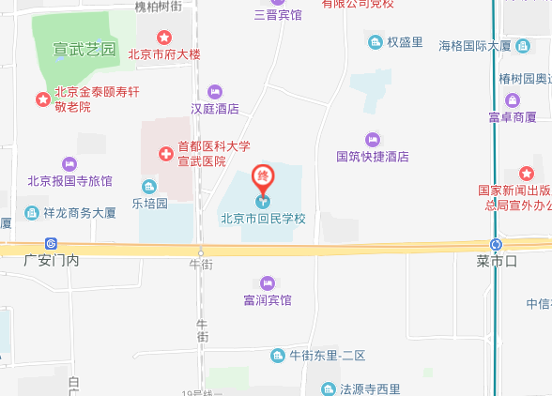
二、交通路线：
1.北京南站→北京市回民学校：地铁4号线/381路/50路；
2.北京西站→北京市回民学校：地铁7号线/109路/50路；
3.北京站→北京市回民学校：地铁2号线转地铁4号线。
三、周边住宿酒店：
汉庭酒店（北京长椿街店）：西城区长椿街甲18号，距离考场直线距离0.3公里；
99优选酒店（北京长椿街地铁站店）：西城区长椿街感化胡同3号院5号楼，距离考场直线距离0.37公里；
如家酒店（北京菜市口地铁站店）：西城区广内大街104号，距离考场直线距离0.46公里。

